Решение Совета депутатов от 16.11.2012 № 173/11

«Об утверждении Положения о гербе городского округа Краснознаменск Московской области»

В соответствии с федеральным законодательством и законодательством Московской области, регулирующим правоотношения в сфере геральдики, руководствуясь Уставом городского округа Краснознаменск Московской области, а также учитывая рекомендации Геральдической комиссии Московской области
Совет депутатов городского округа Краснознаменск Московской области
Р Е Ш И Л:
1. Утвердить Положение о гербе городского округа Краснознаменск Московской области (прилагается).
2. Направить в Геральдическую комиссию Московской области пакет документов по гербу городского округа Краснознаменск Московской области для внесения герба городского округа Краснознаменск Московской области в Геральдический регистр Московской области, а также для информирования Геральдического Совета при Президенте Российской Федерации и получения свидетельства установленного образца на герб городского округа Краснознаменск Московской области с сохранением ранее присвоенного регистрационного номера (№ 309).
3. Настоящее решение вступает в силу с момента его подписания.
4. Настоящее решение опубликовать в общественно-политической городской газете «Новости Краснознаменска» и разместить на официальном сайте органов местного самоуправления городского округа Краснознаменск Московской области (адрес сайта: http://www.krasnoznamensk.com). 5. Контроль за исполнением настоящего решения возложить на депутата А.Н.Черникова.
Глава городского округа А.Г.Тришин
16 ноября 2012 года

Приложение

к решению Совета депутатов
городского округа Краснознаменск
Московской области
от 16.11.2012 № _______

ПОЛОЖЕНИЕ
о гербе городского округа Краснознаменск Московской области

Настоящим Положением о гербе городского округа Краснознаменск Московской области (далее – Положение) устанавливается геральдическое описание, обоснование и порядок использования герба городского округа Краснознаменск Московской области в качестве официального символа.

- Общие положения

1.1. Герб городского округа Краснознаменск Московской области является официальным символом городского округа Краснознаменск Московской области (далее – городской округ Краснознаменск).
1.2. Герб городского округа Краснознаменск отражает исторические, культурные, социально-экономические, национальные и иные местные традиции. Городской округ Краснознаменск получил свой герб от города Краснознаменска Московской области, установленный Собранием представителей города Краснознаменска от 27.08.1996
№ 52/16 «Об утверждении положения о символике города Краснознаменска Московской области».
1.3. Положение о гербе городского округа Краснознаменск хранится в установленном порядке на бумажных и электронных носителях и доступно для ознакомления всем заинтересованным лицам.
1.4. Герб городского округа Краснознаменск подлежит государственной регистрации в порядке, установленном законодательством Российской Федерации и законодательством Московской области.

- Геральдическое описание и обоснование символики герба городского округа Краснознаменск

  - Геральдическое описание герба городского округа Краснознаменск.

«В червлёном поле с включенной лазоревой главой, поверх всего – скрывающая границу главы смещённая вправо серебряная звезда с дугообразно-вогнутыми сторонами и с четырьмя вписанными, разной длины, лучами; слева внизу от неё вписана средняя по величине подобная звезда, слева внизу от этой звезды – меньшая. Глава обременена посередине серебряным безантом, с тремя лучами выходящими влево, сопровожденным слева семью малыми серебряными четырёхконечными звёздами с дугообразно-вогнутыми сторонами и разной длины лучами наподобие описанных выше; из них пять звезд положены как две, одна и две, а оставшиеся две сопровождают первые пять слева, образуя со средней из пяти один ряд».
2.2. Основание символики герба городского округа Краснознаменск.
История Краснознаменска восходит к временам Великой Отечественной войны. Для полетов в тыл немцев советской дальней авиации на краю лесного массива близ села Сидоровское расположилось одно из подразделений полка связи и обеспечения дальней авиации. В 1950 году было принято решение о сооружении стационарного коротковолнового приёмного радиоцентра (ПРЦ) для войск связи дальней авиации. К осени 1952 года были построены семь финских домиков, которые образовали первые две улицы нового поселка, за которым закрепилось название Голицыно-2.
В 1950–60-е годы поселок бурно развивался. За поселком закрепилось название Голицыно-2 по номеру почтового отделения. Здесь был построен Центральный командный пункт командно-измерительного комплекса, который управлял полетами всех космических аппаратов страны. 25 августа 1977 года командно-измерительный комплекс (КИК) был награждён орденом Трудового Красного Знамени. 24 ноября 1977 года указом Президиума Верховного Совета РСФСР населенный пункт Голицыно-2 был отнесен к категории рабочих поселков. А так как КИК только что был награждён орденом Трудового Красного Знамени, то тем же указом посёлку было присвоено наименование Краснознаменск.
14 сентября 1981 года рабочий посёлок Краснознаменск был преобразован в одноимённый город.
10 декабря 1982 года Главный научно-исследовательский испытательный центр космических средств Министерства Обороны (ГНИИЦ КС – бывший КИК) награжден орденом Октябрьской революции за большие заслуги в укреплении обороны страны, освоении и эксплуатации новых образцов специальной техники. 14 августа 2001 года ГНИИЦ КС присвоено почетное наименование «имени Г.С.Титова».
В настоящее время город Краснознаменск является городским округом. Градообразующую основу города составляет Главный испытательный космический центр имени Г.С.Титова.
Герб городского округа Краснознаменск – гласный.
Красный цвет (червлень) щита подобный красному знамени, символу боевых и трудовых побед, аллегорически указывает на название городского округа.
Три звезды на красном поле герба символизируют награды, полученные градообразующим предприятием городского округа за освоение космоса (1977 г., 1982 г., 2001 г.).
Серебряный безант о трех лучах – аллегория искусственного спутника Земли, полет которого контролировал ЦКП КИК (центральный командный пункт командно - измерительного комплекса).
7 маленьких звездочек в главе герба, расположенных за серебряным безантом, символизируют искусственные спутники Земли, находящиеся в трех зонах околоземного космического пространства (ближней, средней и дальней) по высоте, которыми управляет Главный испытательный космический центр имени Г.С.Титова – градообразующее учреждение городского округа Краснознаменск Московской области.
Символика цветового решения герба многозначна:
Червлень – символ труда, мужества, жизнеутверждающей силы, красоты и праздника.
Лазурь – символ возвышенных устремлений, искренности, преданности, возрождения.
Серебро – символ чистоты, открытости, божественной мудрости, примирения.
  - Авторская группа.
Идея герба: Юрий Полибин (Краснознаменск).
Консультация: Константин Моченов (Химки).
2.4. Герб городского округа Краснознаменск может воспроизводиться в многоцветном и одноцветном равно допустимых вариантах. Герб городского округа Краснознаменск в одноцветном варианте может воспроизводиться условной штриховкой для обозначения цветов (шафировкой).
2.5. Герб городского округа Краснознаменск может воспроизводиться с вольной частью в соответствии со ст. 10 Закона Московской области от 15 июля 2005 года
№ 183/2005-ОЗ «О гербе Московской области».
2.6. Рисунки герба городского округа Краснознаменск приводятся в приложениях
1-6 к настоящему Положению, являющихся неотъемлемыми частями настоящего Положения.

3. Порядок воспроизведения и размещения герба городского округа Краснознаменск

3.1. Воспроизведение герба городского округа Краснознаменск, независимо от его размеров и техники исполнения, должно точно соответствовать геральдическому описанию, приведенному в пункте 2.1. настоящего Положения.
3.2. Порядок размещения Государственного герба Российской Федерации, герба Московской области, герба городского округа Краснознаменск и иных гербов производится в соответствии с законодательством Российской Федерации и законодательством Московской области, регулирующим правоотношения в сфере геральдического обеспечения.
3.3. При одновременном размещении герба Московской области и герба городского округа Краснознаменск герб городского округа Краснознаменск располагается справа (расположение гербов 1–2).
3.4. При одновременном размещении четного числа гербов (например, 10-ти) соблюдается следующий порядок: 9–7–5–3–1–2–4–6–8-10, где 1 – Государственный герб Российской Федерации, 2 – герб Московской области, 3 – герб городского округа Краснознаменск. Гербы иных муниципальных образований, эмблемы, геральдические знаки общественных объединений, предприятий, учреждений или организаций располагаются далее поочередно справа и слева в порядке ранжирования (статутности).
3.5. При одновременном размещении Государственного герба Российской Федерации, герба Московской области и герба городского округа Краснознаменск, Государственный герб Российской Федерации размещается в центре. Слева от Государственного герба Российской Федерации располагается герб Московской области, справа от Государственного герба Российской Федерации располагается герб городского округа Краснознаменск (размещение гербов: 2-1-3).
3.6. При одновременном размещении нечетного числа гербов (например, 11-ти) соблюдается следующий порядок: 10–8–6–4–2–1–3–5–7–9–11, где 1 – Государственный герб Российской Федерации, 2 – герб Московской области, 3 – герб городского округа Краснознаменск. Гербы иных муниципальных образований, эмблемы, геральдические знаки общественных объединений, предприятий, учреждений или организаций располагаются далее поочередно слева и справа в порядке ранжирования (статутности).
3.7. Расположение гербов, установленное в пунктах 3.3 – 3.6 указано «от зрителя».
3.8. При одновременном размещении размер герба городского округа Краснознаменск не может превышать размеры Государственного герба Российской Федерации, герба Московской области, гербов иных субъектов Российской Федерации.
3.9. При одновременном размещении высота размещения герба городского округа Краснознаменск не может превышать высоту размещения Государственного герба Российской Федерации, герба Московской области, гербов иных субъектов Российской Федерации.
3.10. При одновременном размещении гербы, указанные в пунктах 3.3 – 3.6 должны быть выполнены в единой технике.
3.11. Порядок изготовления, хранения и уничтожения герба, а также бланков, печатей и иных носителей изображения герба городского округа Краснознаменск устанавливается решением Совета депутатов городского округа Краснознаменск.

4. Порядок использования герба городского округа Краснознаменск

4.1. Герб городского округа Краснознаменск в многоцветном варианте размещается:
1) на вывесках, фасадах зданий органов местного самоуправления; муниципальных предприятий и учреждений городского округа Краснознаменск;
2) в залах заседаний органов местного самоуправления городского округа Краснознаменск;
3) в кабинетах главы городского округа Краснознаменск, выборных должностных лиц местного самоуправления городского округа Краснознаменск; руководителя администрации городского округа Краснознаменск.
4.2. Герб городского округа Краснознаменск в многоцветном варианте может размещаться:
1) в кабинетах заместителей руководителя администрации городского округа Краснознаменск, руководителей органов (структурных подразделений) администрации городского округа Краснознаменск; руководителей муниципальных предприятий, учреждений и организаций, находящихся в муниципальной собственности;
2) на официальных сайтах органов местного самоуправления городского округа Краснознаменск в информационно - коммуникационной сети Интернет;
3) на пассажирском и ином видах транспорта, предназначенных для обслуживания населения городского округа Краснознаменск;
4) в заставках местных телевизионных программ;
5) на форме спортивных команд и отдельных спортсменов, представляющих городской округ Краснознаменск;
6) на стелах, указателях, знаках, обозначающих границу городского округа Краснознаменск при въезде и выезде с территории городского округа Краснознаменск.
4.3. Герб городского округа Краснознаменск (в многоцветном или одноцветном вариантах) может воспроизводиться на бланках:
1) главы городского округа Краснознаменск;
2) Совета депутатов городского округа Краснознаменск;
3) руководителя администрации городского округа Краснознаменск;
4) администрации городского округа Краснознаменск;
5) депутатов Совета депутатов городского округа Краснознаменск;
6) контрольного органа городского округа Краснознаменск;
7) иных органов местного самоуправления городского округа Краснознаменск, предусмотренных уставом городского округа Краснознаменск;
8) должностных лиц органов местного самоуправления городского округа Краснознаменск;
9 муниципальных правовых актов городского округа Краснознаменск;
10) удостоверений лиц, осуществляющих службу на должностях в органах местного самоуправления, депутатов Совета депутатов городского округа Краснознаменск; служащих (работников) предприятий, учреждений и организаций, находящихся в муниципальной собственности;
11) удостоверений к знакам различия, знакам отличия, установленных муниципальными правовыми актами городского округа Краснознаменск;
4.4 Герб городского округа Краснознаменск (в многоцветном или одноцветном вариантах) может воспроизводиться:
1) на знаках различия, знаках отличия, установленных муниципальными правовыми актами Совета депутатов городского округа Краснознаменск;
2) на визитных карточках лиц, осуществляющих службу на должностях в органах местного самоуправления, депутатов Совета депутатов городского округа Краснознаменск; служащих (работников) муниципальных предприятий, учреждений и организаций городского округа Краснознаменск;
3) на официальных периодических печатных изданиях, учредителями которых являются органы местного самоуправления городского округа Краснознаменск, предприятия, учреждения и организации, находящиеся в муниципальной собственности городского округа Краснознаменск;
4) на конвертах, открытках, приглашениях, календарях, а также на представительской продукции (значки, вымпелы, буклеты и иная продукция) органов местного самоуправления и муниципальных органов городского округа Краснознаменск.
4.5. Герб городского округа Краснознаменск (в многоцветном или одноцветном варианте) может быть использован в качестве геральдической основы для разработки знаков различия, знаков отличия городского округа Краснознаменск.
4.6. Многоцветное воспроизведение герба городского округа Краснознаменск может использоваться при проведении:
1) протокольных мероприятий;
2) торжественных мероприятий, церемоний с участием должностных лиц органов государственной власти Московской области и государственных органов Московской области, главы городского округа Краснознаменск, официальных представителей городского округа Краснознаменск;
3) иных официальных мероприятий.
4.7. Изображение герба городского округа Краснознаменск в одноцветном варианте помещается на гербовых печатях органов местного самоуправления; предприятий, учреждений и организаций, находящихся в муниципальной собственности городского округа Краснознаменск.
4.8. Использование герба городского округа Краснознаменск или его воспроизведение в случаях, не предусмотренных пунктами 4.1. – 4.7. настоящего Положения, является неофициальным использованием герба городского округа Краснознаменск.
4.9. Использование герба городского округа Краснознаменск или его воспроизведение в случаях, не предусмотренных пунктами 4.1. – 4.7. настоящего Положения, осуществляется по согласованию с администрацией городского округа Краснознаменск, в порядке, установленном решением Совета депутатов городского округа Краснознаменск.

5. Контроль и ответственность за нарушение настоящего Положения

5.1. Контроль соблюдения установленных настоящим Положением норм возлагается на администрацию городского округа Краснознаменск.
5.2. Ответственность за искажение герба или его изображения, установленного настоящим Положением, несет исполнитель допущенных искажений.
5.3. Нарушениями норм воспроизведения и использования герба городского округа Краснознаменск являются:
1) использование герба городского округа Краснознаменск в качестве геральдической основы гербов и гербов общественных объединений, муниципальных унитарных предприятий, муниципальных учреждений, организаций, независимо от их организационно-правовой формы;
2) использование герба городского округа Краснознаменск в качестве средства визуальной идентификации и рекламы товаров, работ и услуг, если реклама этих товаров, работ и услуг запрещена или ограничена в соответствии с законодательством Российской Федерации.
3) искажение рисунка герба городского округа Краснознаменск, установленного в пункте 2.1 части 2 настоящего Положения;
4) использование герба городского округа Краснознаменск или его воспроизведение с нарушением норм, установленных настоящим Положением;
5) воспроизведение герба городского округа Краснознаменск с искажением или изменением композиции или цветов, выходящим за пределы геральдически допустимого;
6) надругательство над гербом городского округа Краснознаменск или его воспроизведением, в том числе путем нанесения надписей, рисунков оскорбительного содержания, использования в оскорбляющем нравственность качестве;
7) умышленное повреждение герба городского округа Краснознаменск.
5.4. Производство по делам об административных правонарушениях, предусмотренных пунктом 5.3, осуществляется в порядке, установленном Кодексом Российской Федерации об административных правонарушениях и Законами Московской области.

6. Заключительные положения

6.1. Внесение в композицию герба городского округа Краснознаменск каких-либо изменений допустимо в соответствии с законодательством, регулирующим правоотношения в сфере геральдического обеспечения.
6.2. Права на использование герба городского округа Краснознаменск, с момента установления его Советом депутатов городского округа Краснознаменск в качестве официального символа городского округа Краснознаменск, принадлежат органам местного самоуправления городского округа Краснознаменск.
6.3. Герб городского округа Краснознаменск, с момента установления его Советом депутатов городского округа Краснознаменск в качестве официального символа городского округа Краснознаменск, согласно части 4 Гражданского кодекса Российской Федерации, авторским правом не охраняется.
6.4. Настоящее Положение вступает в силу со дня его официального опубликования.

Приложение 1
к Положению «О гербе городского округа
Краснознаменск Московской области»
от 16.11.2012 № _______

МНОГОЦВЕТНЫЙ РИСУНОК ГЕРБА
ГОРОДСКОГО ОКРУГА КРАСНОЗНАМЕНСК
МОСКОВСКОЙ ОБЛАСТИ

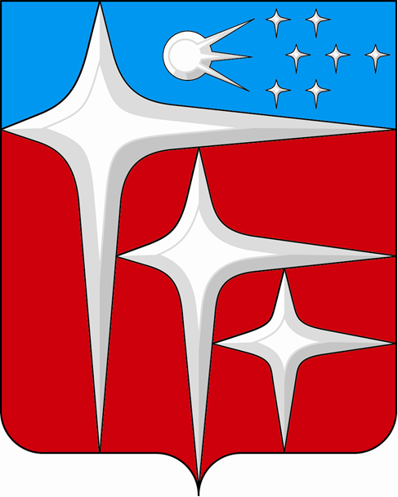

Приложение 2
к Положению «О гербе городского округа
Краснознаменск Московской области»
от 16.11.2012 № _______

ОДНОЦВЕТНЫЙ РИСУНОК ГЕРБА
ГОРОДСКОГО ОКРУГА КРАСНОЗНАМЕНСК
МОСКОВСКОЙ ОБЛАСТИ

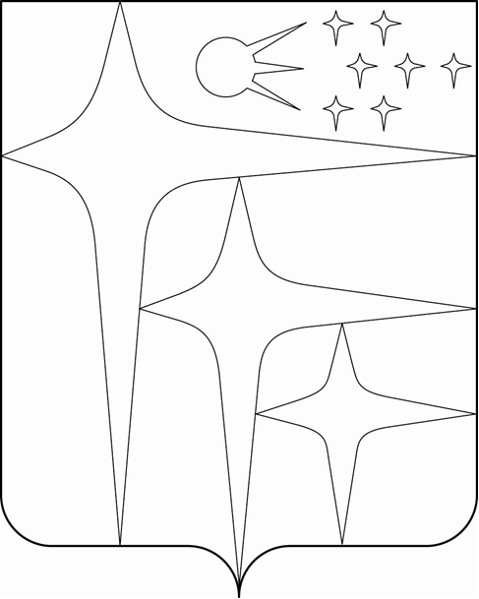

Приложение 3
к Положению «О гербе городского округа
Краснознаменск Московской области»
от 16.11.2012 № _______

ОДНОЦВЕТНЫЙ РИСУНОК С УСЛОВНОЙ
ШТРИХОВКОЙ ДЛЯ ОБОЗНАЧЕНИЯ ЦВЕТА ГЕРБА
ГОРОДСКОГО ОКРУГА КРАСНОЗНАМЕНСК
МОСКОВСКОЙ ОБЛАСТИ

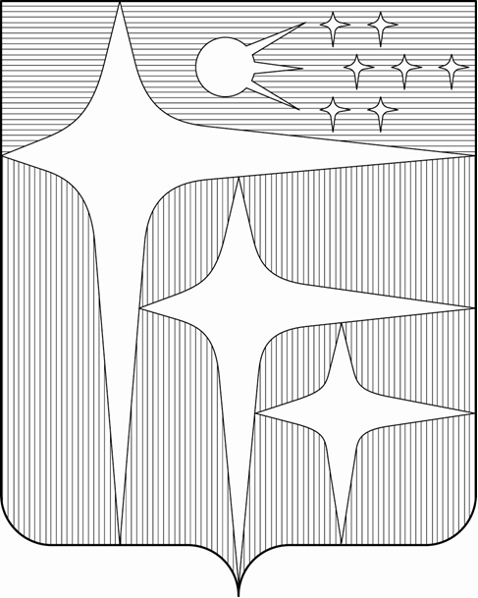

Приложение 4
к Положению «О гербе городского округа
Краснознаменск Московской области»
от 16.11.2012 № _______

МНОГОЦВЕТНЫЙ РИСУНОК ГЕРБА
ГОРОДСКОГО ОКРУГА КРАСНОЗНАМЕНСК
МОСКОВСКОЙ ОБЛАСТИ
(гербовый щит с вольной частью)

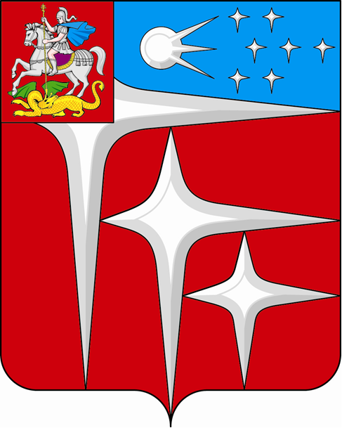

Приложение 5
к Положению «О гербе городского округа
Краснознаменск Московской области»
от 16.11.2012 № _______

ОДНОЦВЕТНЫЙ РИСУНОК ГЕРБА
ГОРОДСКОГО ОКРУГА КРАСНОЗНАМЕНСК
МОСКОВСКОЙ ОБЛАСТИ
(гербовый щит с вольной частью)

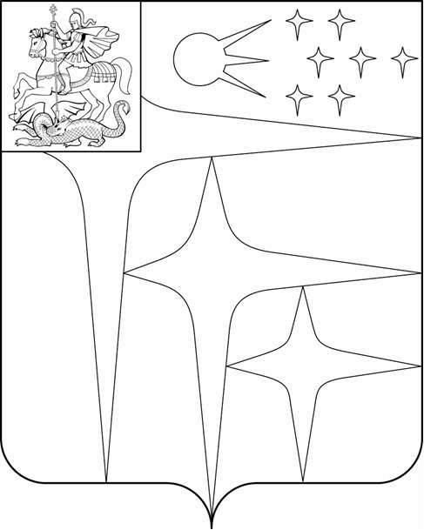

Приложение 6
к Положению «О гербе городского округа
Краснознаменск Московской области»
от 16.11.2012 № _______

ОДНОЦВЕТНЫЙ РИСУНОК С УСЛОВНОЙ
ШТРИХОВКОЙ ДЛЯ ОБОЗНАЧЕНИЯ ЦВЕТА ГЕРБА
ГОРОДСКОГО ОКРУГА КРАСНОЗНАМЕНСК
МОСКОВСКОЙ ОБЛАСТИ
(гербовый щит с вольной частью)

